Docker上传网易云
首先首先呢，
你得先有docker
其次呢你也得注册有网易云账号
此教程针对win开发
先下载win版docker 客户端
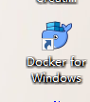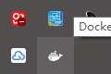
启动，
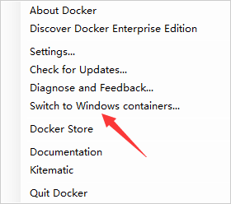
这里可以切换win和contos版本
我这就用contos版本，


创建Dockerfile
文件内容

FROM hub.c.163.com/library/java:8-alpine
#作者和说明
MAINTAINER noly 1346735074@qq.com
#文件位置 和重命名为app
ADD target/*.jar app.jar
#端口
EXPOSE 8761
ENTRYPOINT ["java","-jar","/app.jar"]

执行命名编译出jar文件
mvn clean package -Dmaven.test.skip=true -U
好了之后就是这样的
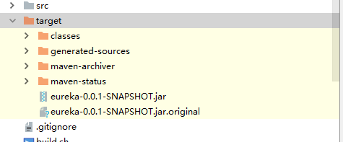

登录网易云
docker login -u 账号-p 密码 hub.c.163.com
登录成功会提示Login Succeeded

执行build，要记住后面的. 这个点代表当前目录
docker build -t hub.c.163.com/你的网易云账号名称/自定义项目名 .

执行，，嘿嘿你看这里就是个坑，因为目录不对报的错
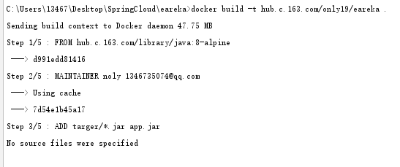

这里要仔细检查目录结构了

成功
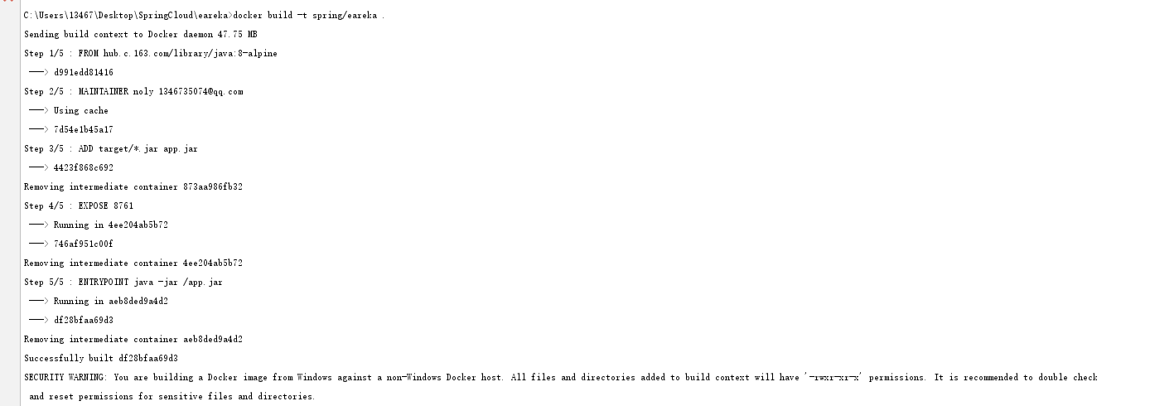

执行下docker images
查看下镜像
会发现多出来几个

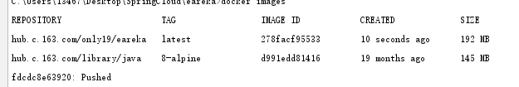

对没有错，这个就是成功的

这个时候就可以放心执行
docker push hub.c.163.com/你的网易云名称/项目名

Push到网易云了

成功，
啦啦啦
今晚吃鸡！！！

还没有完呢

简化
上面那么多命令
写个脚本
来
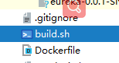
这个样子

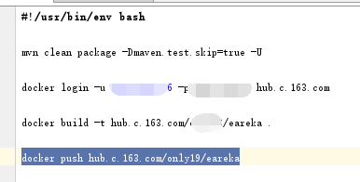

里面的内容

这样就可以一起执行了

